**FIXTURES**



Bu Java dilinde yaptığım projede amaçladığım yetkinlikleri bir görsel ile anlatmak istiyorum;

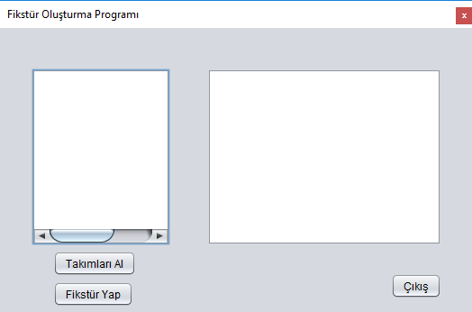

Bu projede iki textArea ve üç tuş kullandım. Birinci textArea’dan aldığım değerleri kendi yolunu belirlediğim bir “.txt” uzantılı dosyaya atıyorum ve bu işlevi “Takımları Al” tuşu ile sağlamaktayım. Peki bu aldığım değerler ile ne yapacağım? “.txt” uzantısından aldığım bu değerleri “Fikstür Yap” tuşu ile diğer textArea’da yazdırıyorum. Arkada çalışan algoritmam ile herhangi bir şekilde hiçbir takım bir yarı dönem içerisinde iki kez karşılaşmıyor ve aynı zamanda bir takım üst üste en fazla iki kez “Home” ya da “Away” oynayabiliyor.

**Kodlar ve İşlevleri**



Tam olarak burada yaptığım şey kullandığım değerleri tekrar tekrar atamak yerine bir kez global değişken olarak atayarak her seferinde declare etmek yerine bir kez adını yazarak kullanabiliyorum. Ayrıca gördüğünüz üzere bir integer Array ve bir ArrayList tanımladım. Array tanımlamama gelirsek nedeni Arraylist’e eklediğim her bir değere bir location veriyorum ve aldığım buna göre atamalar, yazdırmalar yapıyorum.

***Takımları Al***

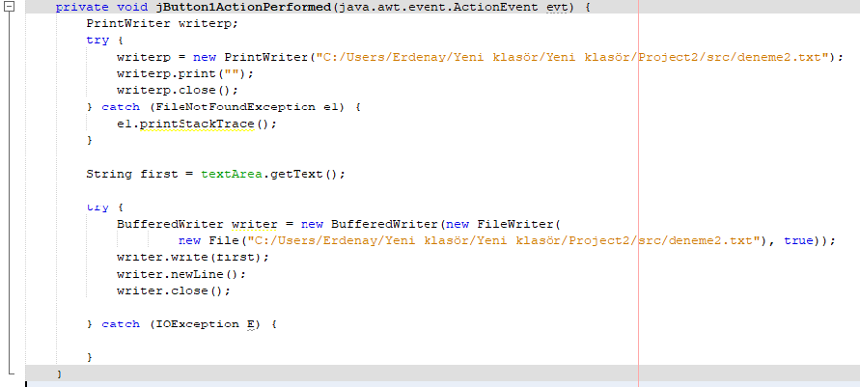

Burada birinci “try-catch”de kullandığım “PrintWriter” ile textArea’dan aldığım değerleri boş bir alana eklemek istiyorum. Yani demek istiyorum ki içerisinde olan değerler üzerine ekleme yapmak yerine “PrintWriter”ın “print(“ ”)” adlı fonksiyonunu kullanarak içini tamamen boşaltıyorum. Ardından kullandığım “try-catch”de ise o an birinci textArea’dan aldığım değerleri “.txt” uzantılı dosyama iletiyorum.

***Fikstür Yap***

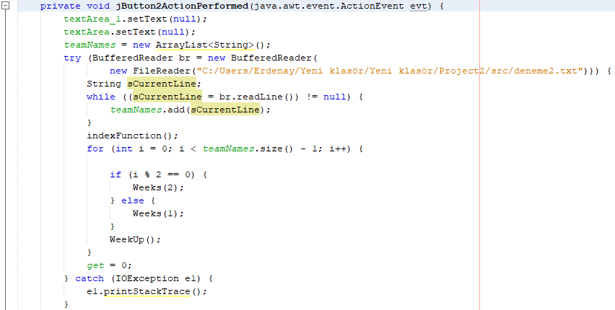

Buradaki “try-catch”de ise amaçladığım şey “.txt” uzantılı dosyanın içerisinde kaç satırım varsa hepsini bir “while” döngüsü ile son satır null olana kadar döndürüp ArrayList’ime ekliyorum. Ardından “indexFunction”ı çağırıyorum.

***indexFuntion()***

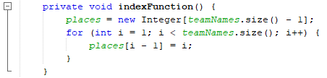

Burada bu fonksiyon benim global olarak atadığım integer Array ile ArrayList’ime eklediğim tüm değerleri [n-1] değerine atıyor. Çünkü böylelikle algoritmam işlemiş olup takımların bir tanesi sabit kalırken diğerleri saat yönünde dönerek tüm varyasyonları ArrayList’imizin uzunluğunun -1’i kadar dönüyor. Çünkü ArrayList’in size() fonksiyonu 1’den başlar.

***Weeks()***

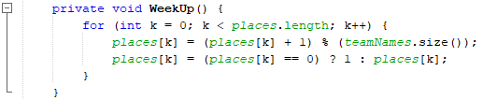

Burada bu fonksiyon bizim kaç takımımız varsa onun [n-1]’i kadar hafta yapıyor ve bunu yaparken bir üstteki takımı bir alttakine eşitlememiz gerekiyor ve bunu bir üstten aldığı takımı Arraylist’in size() fonksiyonu ile aldığı sayıya bölüyor ki kalan kısmını ekleyebilsin ve ardından birinci takımın karşısında gelen takım saat yönüne göre belirlenirken bu takımın tekrar aynı yere gelmemesi için hemen altındaki kodu kullanıyoruz.

***WeekUp()***

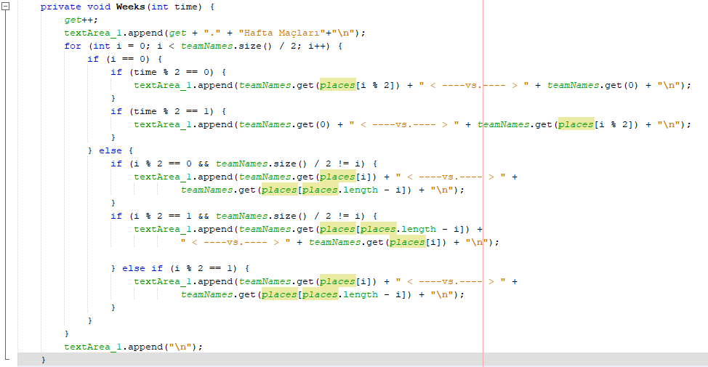

Burada ise fonksiyonumuza integer parametre veriyoruz. “1-2” arasında vermemizin tek sebebi burada sadece birinci maç fiktürünün yerlerini yazdırırken değiştirmek için. Bu sebeple de verdiğimiz “time” parametresinin “%2” ile bölümünden kalanın 1 veya 2 olmasına göre if’leyerek yazdırıyoruz. For loop’un içine gelecek olursak da Arraylist’teki takım sayısının tam olarak yarısı kadar haftada maç olacağı için “size()” fonsiyonu ile aldığımız sayıyı ikiye böldük. Daha sonrada aynı mantıkla For loop’tan aldığımız gittikçe artan değerin “%2”sini alarak yazdırmaya devam ettik ve algoritma sorunsuz ve mükemmel şekilde çalışıyor.

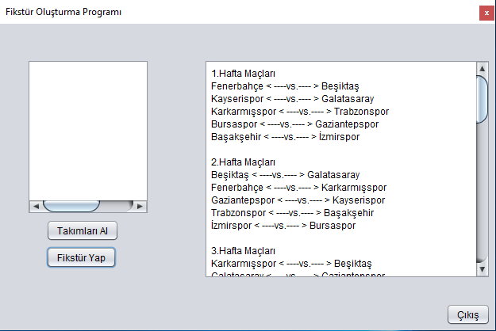**Erdenay Özkanlı 161501461**